

Linux操作系统实验

**实验题目**

**专 业：________ ________**

**班 级：_____________________________**

**姓 名：_____________ _____________**

**学 号：_____________________**

**指导教师：_______________ ____________**

**成 绩：________________________________**

**计算机学院**

**年 月 日**

# 实验目的

脚本一：

编写一段bash脚本，满足如下要求：

脚本接收2个整数参数，用来指定开始和结束

计算并输出从开始到结束整数间所有偶数的和

提示：

采用for或while循环

引入局部变量对循环进行计数

引入局部变量计算中间结果

脚本二：

编写一段bash要求：

脚本接收1个字符串参数，用于指定目标路径

将目标路径中的所有目录名称输出到/tmp/dir.txt文件中

将目标路径中的所有文件名称输出到/tmp/files.txt文件中

提示：

for filename in `ls`

ls -F

正则表达式匹配：if [[ $filename =~ (.*\/$) ]]

注意每行代码中的空格

采用echo输出

脚本三：

编写一段shell（可用awk工具）计算score.txt中后三列的平均分：

Marry 2143 78 84 77

Jack 2321 66 78 45

Tom 2122 48 77 71

Mike 2537 87 97 95

Bob 2415 40 57 62

脚本四：

两人一组。甲同学请编写一个shell程序，往score.txt文件中随机生成N个班级M个学生的数学成绩，N和M为程序参数，文件格式如下。乙同学请编写一个shell程序计算每个班级的学生人数和平均分，并进行打印。

student1:class1:87

student2:class2:96

student3:class1:65

student4:class2:88

student5:class2:93

……

提示：随机数生成函数

# 实验过程

脚本1：

代码：

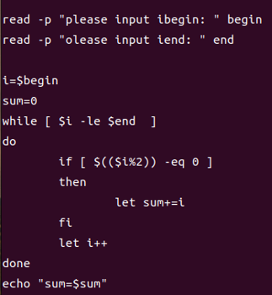

结果：

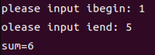

脚本2：

代码：

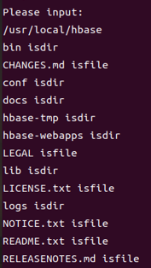

结果：

目录名称：

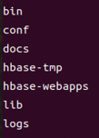

文件名称：

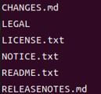

脚本3：

代码：



结果：



脚本4：

代码：

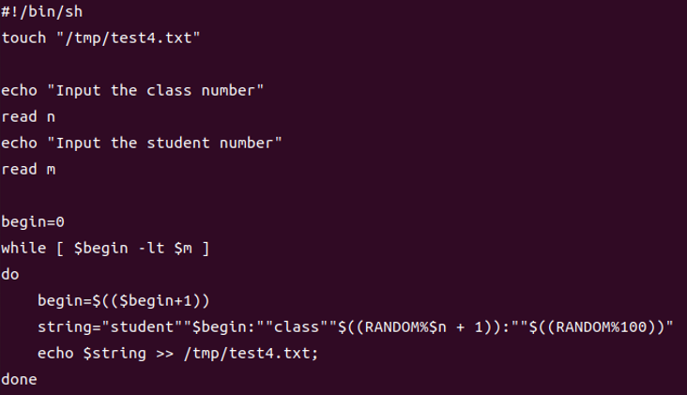

结果：

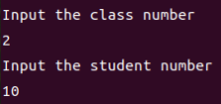

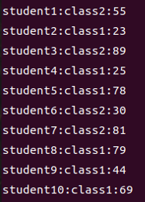

# 实验心得

通过本次实验，我学会了如何使用Linux编写脚本，实现一些简单的功能，掌握了一些基本的Linux命令，比如awk，echo，cat等，并且学会了如何使用参数，以及如何计算文件中的数据。总之，本次实验对我的Linux学习有很大的帮助，让我对Linux有了更深入的了解。